Приложение № 1
к документации об аукционе на право
заключения договора купли-продажи
лесных насаждений

Предмет аукциона № 2

Начальная цена предмета аукциона: 9 704 руб. 75 коп.
Кадастровый номер: 21:10:000000:6634
Ибресинское лесничество
Буинское участковое лесничество

Номер лесного квартала |  | Номер лесотакса-ционного выдела-делянки | Площадь лесосеки, га | Хозяйство, преобла-дающая порода | Породы | Объем, куб. метров
 |  |  |  |  |  | Деловая |  |  |  | Дрова | Хворост-неликвид | Итого
 |  |  |  |  |  | Круп-ная | Сред-  няя | Мел-  кая | Итого | Дрова | Хворост-неликвид | Итого
17 |  | 24-2 | 2,5 | м/л | сосна | 1 | 4 | 1 | 6 | 3 |  | 9
 |  |  |  |  | ель | 1 | 1 | 1 | 3 | 3 |  | 6
 |  |  |  |  | береза | 2 | 5 |  | 7 | 47 | 5 | 59
 |  |  |  |  | осина |  | 1 |  | 1 | 61 | 25 | 87
 |  |  |  |  | липа |  | 1 |  | 1 | 48 |  | 49
 |  |  |  |  | итого | 4 | 12 | 2 | 18 | 162 | 30 | 210

ПЛАН ЛЕСНОГО УЧАСТКА
Местоположение: Чувашская Республика, Ибресинское лесничество, Буинское участковое лесничество, квартал 17

Вид разрешенного использования: заготовка древесины

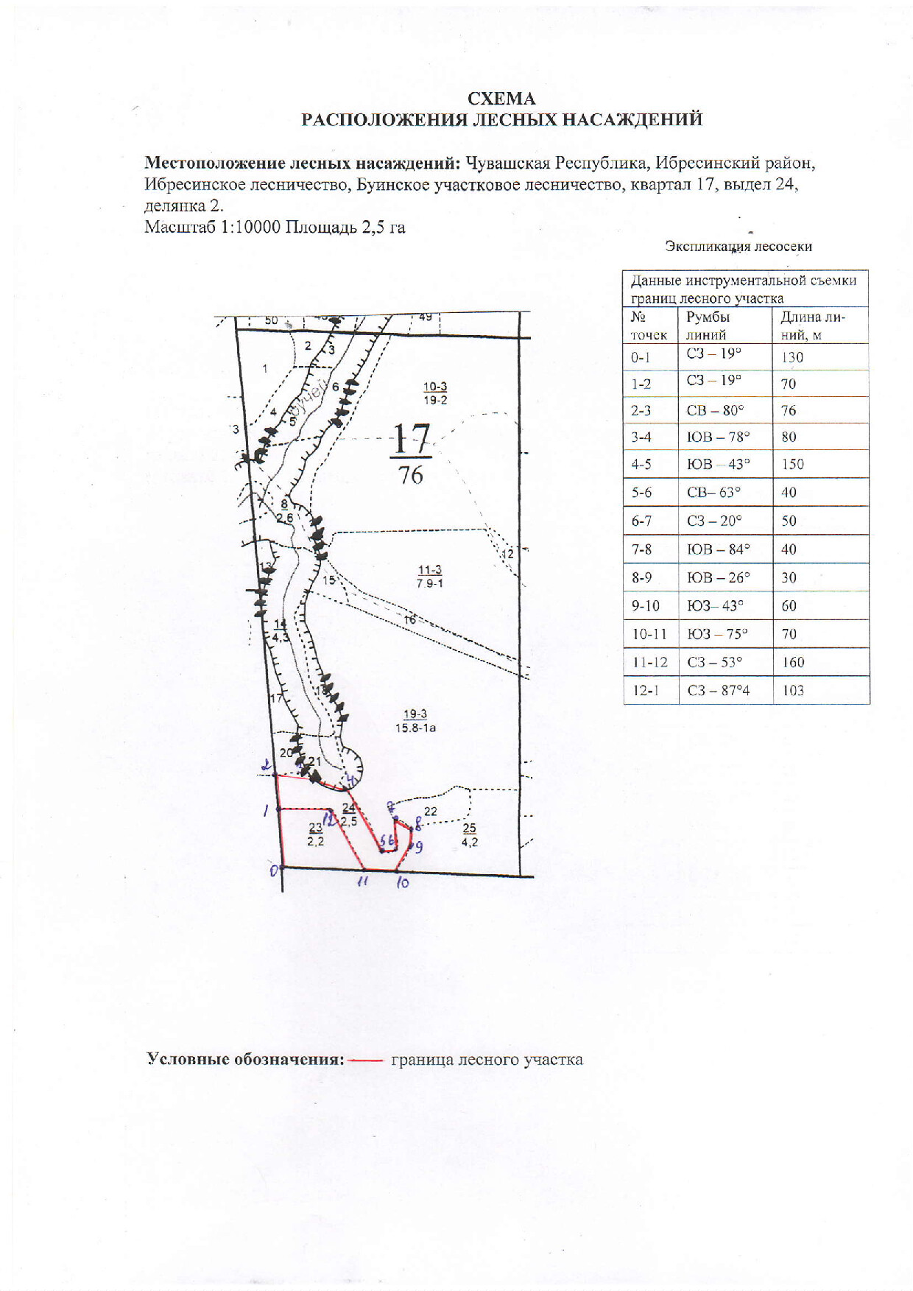

Таксационное описание лесных насаждений,
выставляемых на аукцион на право заключения
договора купли-продажи лесных насаждений
Наименование  участкового лесничества | №  кв. | №  выд. | Площадь,  га | Состав  насаждения | Возраст | Бони-  тет | Общий  запас вырубаемой древесины,  куб.м.
Буинское | 17 | 24(2) | 2,5 | 6Б3Ос1Лп+Е | 65 | 1 | 210

Характеристика лесных насаждений
га

Общая площадь - всего | в том числе
Общая площадь - всего | лесные земли |  |  |  |  | нелесные земли
Общая площадь - всего | покрытые лесной растительностью - всего | в том числе покрытые лесными культурами | лесные питомники, плантации | непокрытые лесной растительностью | итого | дороги | просеки | боло-та | дру-гие | ито-го
2,5 | 2,5 |  |  |  | 2,5

Целевое назначение лесов | Номер квартала (выдела) | Преобладающая порода | Площадь, га/  запас вырубаемой древесины, куб. м | в том числе по группам возраста древостоя, га / куб. м
 |  |  |  | молодняки | средневозрастные | приспевающие | спелые и перестойные
Кирское участковое лесничество
Эксплуатационные леса | 17(24) | Береза | 2,5/210 |  |  |  | 2,5/210

